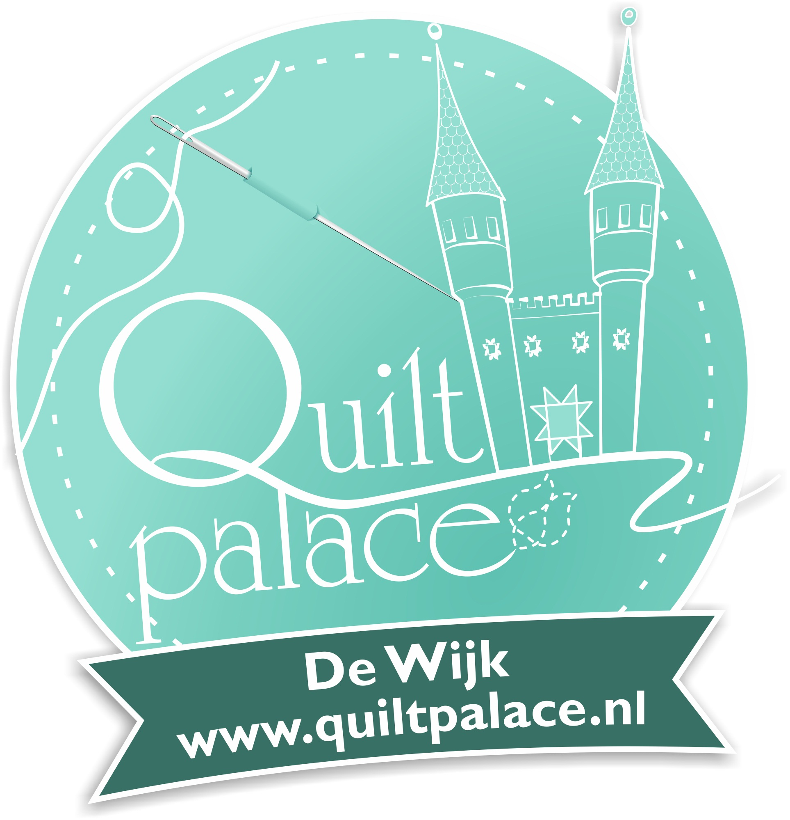
Inschrijfformulier

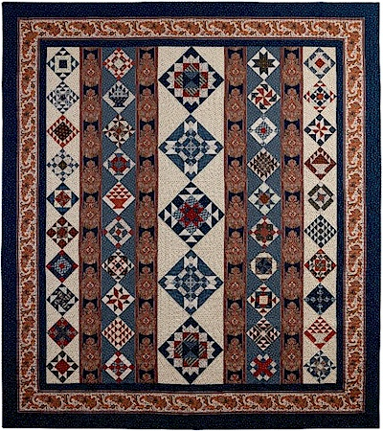
Blok van de maand. “Hill Country Heritage”
Ondergetekende:
Naam : …………………………………………………………
Adres : …………………………………………………………
Postcode/Woonplaats : …………………………………………………………
Telefoonnummer : …………………………………………………………
Email : ……………………………….@.....................

Geeft zich hierbij op voor deelname aan het “Blok van de maand” project “Hill Country Heritage” via Quiltpalace, Burg. Veenhovenplein 1B, 7957 BA DE WIJK.
Dit project bestaat uit 12 maandelijkse leveringen van stoffen en patronen.
De kosten hiervoor bedragen € 36,50, resp. € 41,00 per maand (excl. resp. incl. verzendkosten), gedurende deze 12 maanden.
Ondergetekende verplicht zich hierbij het project helemaal af te maken.
Door opgave van het bankrekeningnummer verleent hij/zij toestemming tot het doen van automatische incasso’s door Quiltpalace, ter grootte van: (svp keuze maken)
- € 36,50 (exclusief verzendkosten),
- € 41,00 (inclusief verzendkosten),
gedurende 12 maanden. Er geldt hierbij een terugboektermijn van 56 kalenderdagen.

IBAN nummer : …………………………………………………

Datum : ………………………………………………….

Plaats : ………………………………………………….

Handtekening : ………………………………………………….

